实验十三 触发器的应用

18342048 李佳

**一、实验目的：**

熟悉J-K触发器、D触发器和T触发器的逻辑功能，掌握J-K触发器构成D触发器、 T触发器的方法。

**二、实验仪器及器件**

1．实验箱、万用表、示波器。

2．器件：74LS73，74LS74，74LS00，74LS08，74LS20。

**三、实验预习**

1. 复习时序逻辑电路设计方法。

2. 按实验内容设计逻辑电路画出逻辑图。

**四、实验原理**

触发器是能够存储1位二值信号，具有记忆功能的基本逻辑单元。触发器通常具有如下两个特点：

1. 具有两个自行保持的稳定状态，用来表示0和1；
2. 在触发信号操作下，根据不同的输入信号可以置成0或1的状态；

根据触发器逻辑功能的不同可以分为S-R触发器、J-K触发器、T触发器、D触发器等。实验箱上集成J-K触发器的芯片是74LS73，集成D触发器的芯片是74LS74。

* J-K触发器工作原理

注意：在J-K触发器中，凡是要求接“1”的一定要接高电平，不能悬空。J-K触发器的清零输入端在工作时一定要接高电平或连接到实验箱的清零端子。

* D触发器工作原理

**五、实验内容**

1. J-K触发器的动态功能测试。

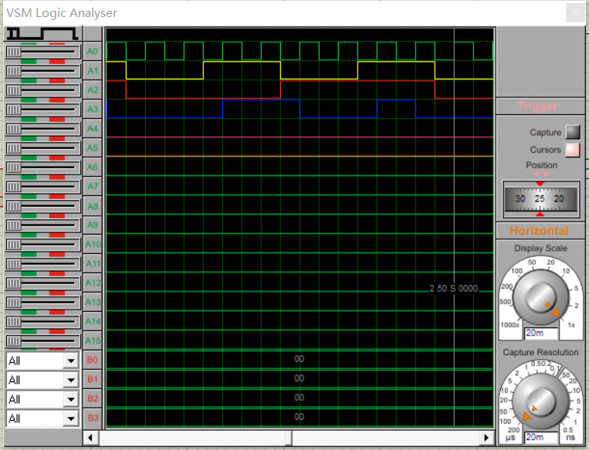

从上到下依次为：CP1

J1

K1

Q1

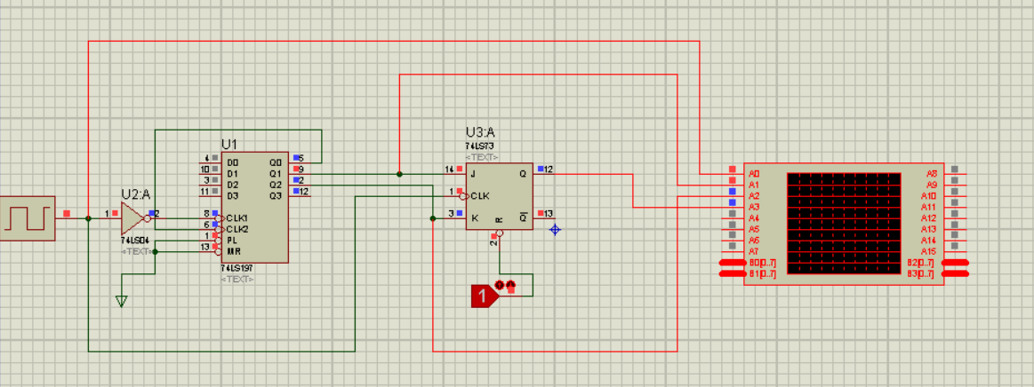

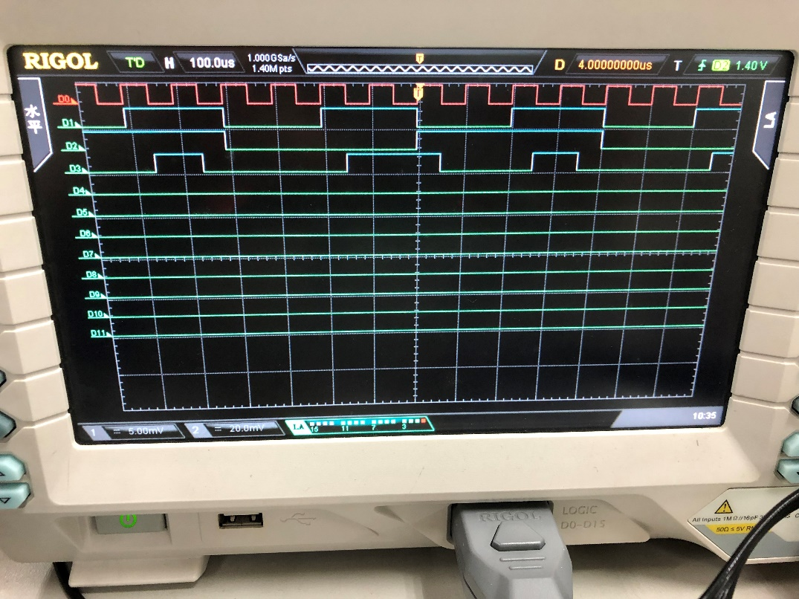

从上到下依次为：CP1

J1

K1

Q1

1. D触发器动态功能测试。

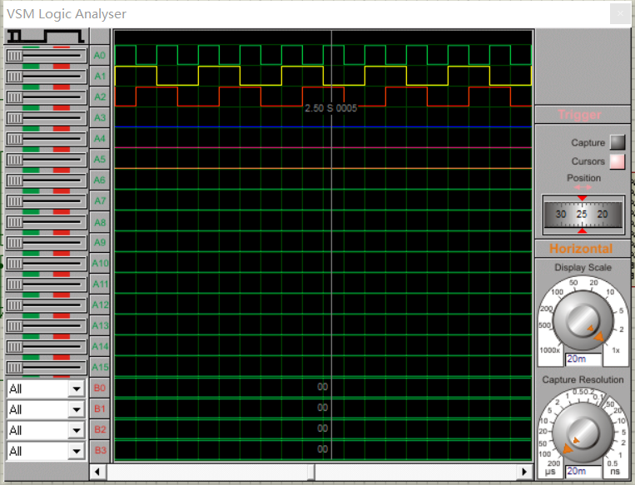

从上到下依次为：CP1

D1

Q1

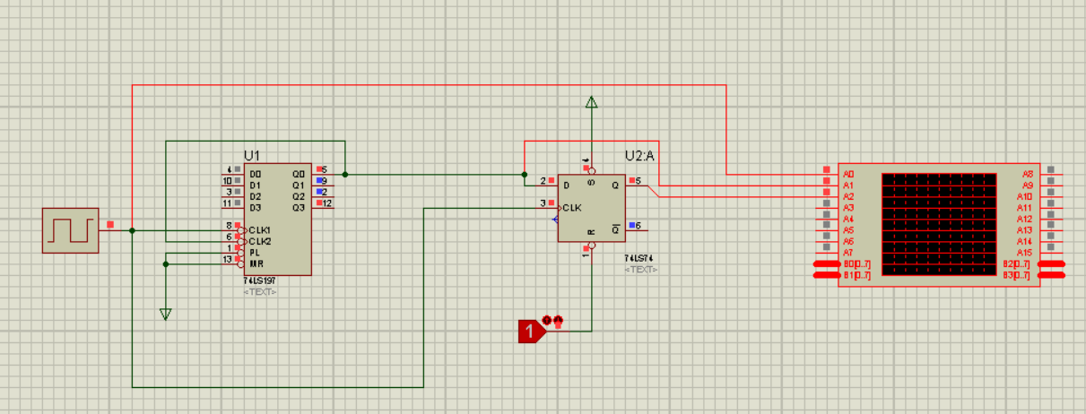

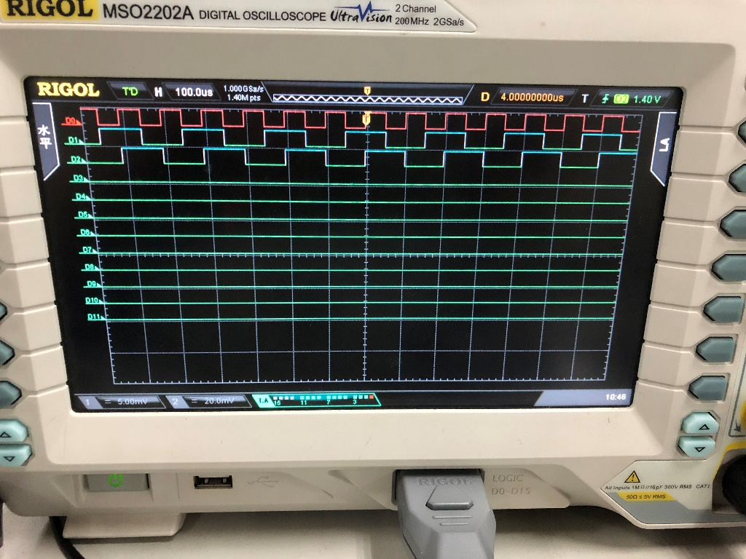

从上到下依次为：CP1

D1

Q1

1. 利用J-K触发器实现D触发器。

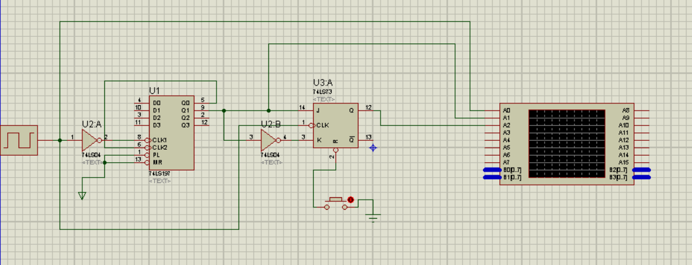

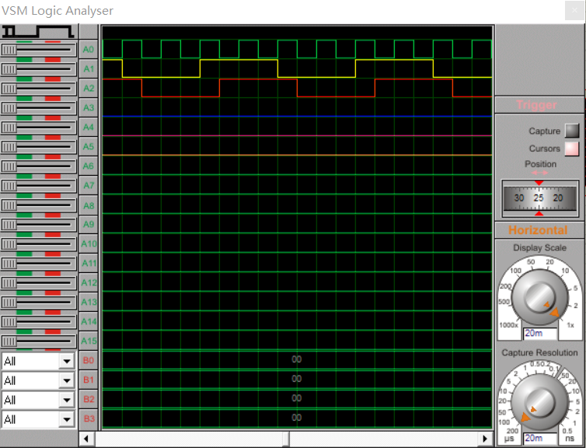

从上到下依次为：CP1

D1(J1)

Q1

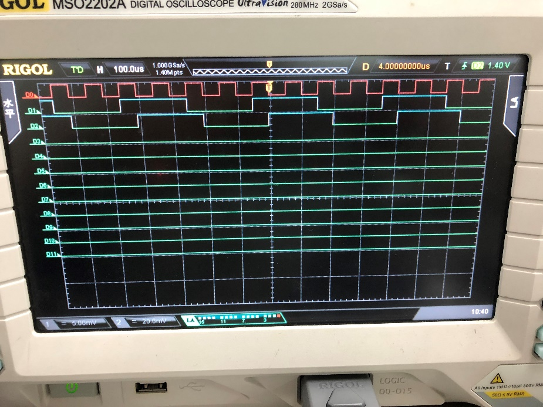

从上到下依次为：CP1

D1(J1)

Q1

1. 利用J-K触发器实现T触发器。

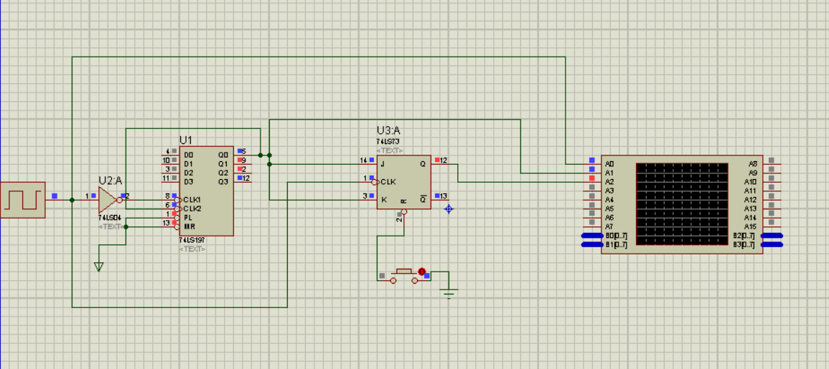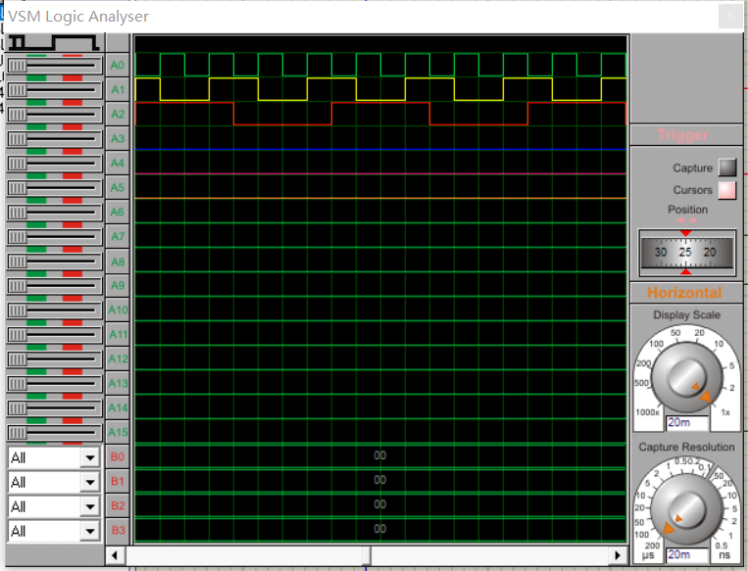

从上到下依次为：CP1

T(J1)

Q1

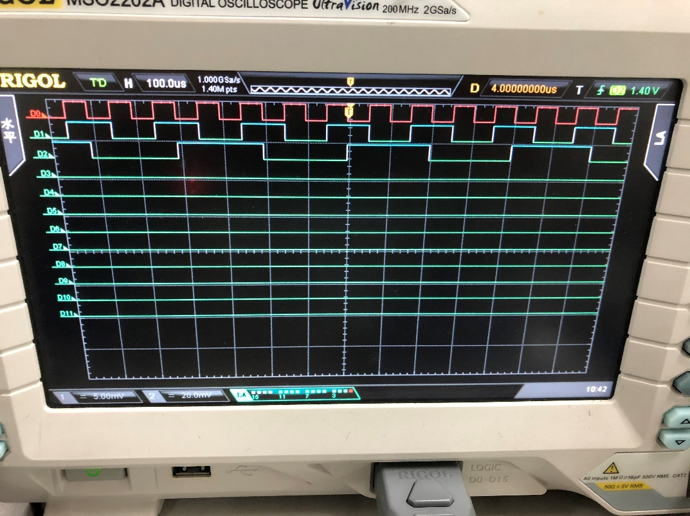

从上到下依次为：CP1

T(J1)

Q1

**六．实验中遇到的问题和解决办法**

 J-K触发器的动态功能测试中尽管清零输入端已经接1但是还是出现了错误的翻转，本来应该是下降沿触发现在变成上升沿。

实验十四 同步\异步计数器的实现

18342048 李佳

**一、实验目的：**

熟悉J-K触发器的逻辑功能，掌握J-K触发器构成异步计数器和同步计数器。

**二、实验仪器及器件**

1．数字电路实验箱、数字万用表、示波器。

2．器件：74LS00，74LS20，74LS08，74LS73。

**三、实验预习**

1. 复习时序逻辑电路设计方法。

2. 按实验内容设计逻辑电路画出逻辑图。

**四、实验原理**

本实验采用集成J-K触发器74LS73构成时序电路，其外引线图见附录。

状态转换图：

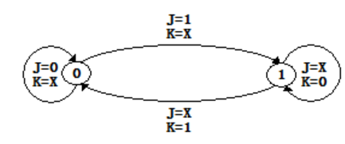

时序逻辑电路的设计步骤：

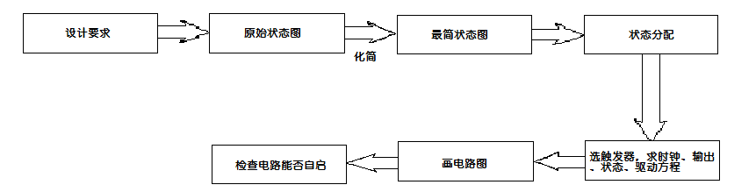

**五、实验内容**

1. 用JK触发器设计一个16进制异步计数器，用逻辑分析仪观察CP和各输出的波形。

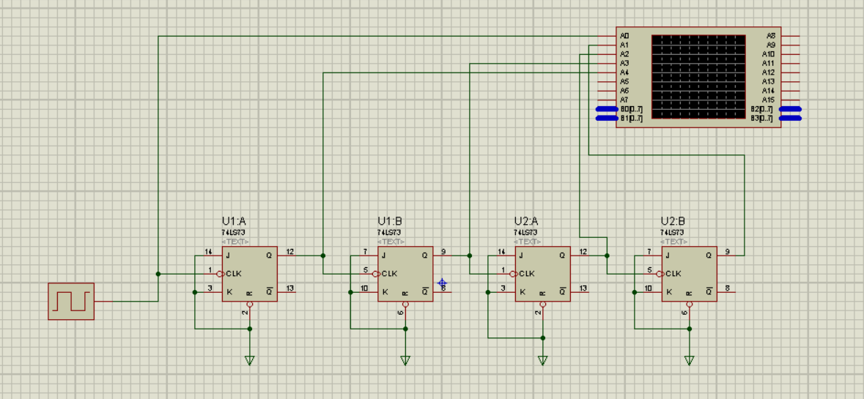

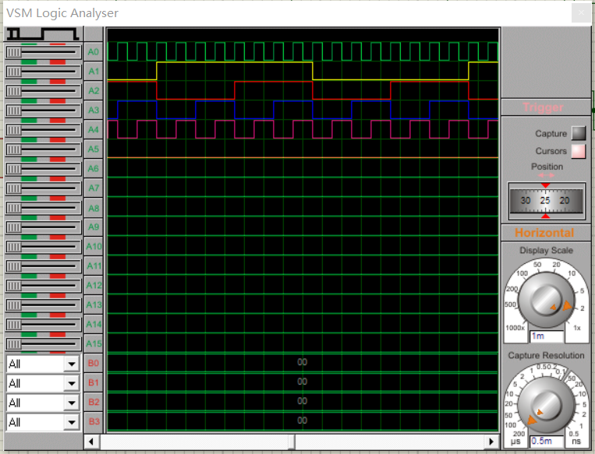

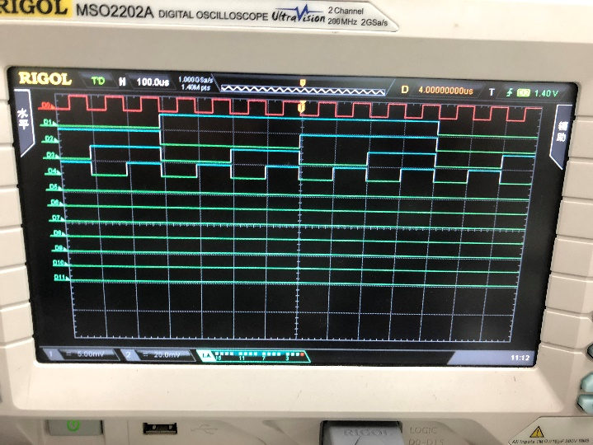

2. 用JK触发器设计一个16进制同步计数器，用逻辑分析仪观察CP和各输出的波形。

根据卡诺图计算，

J0 = K0 = 1，J1 = K1 = Q0，J2 = K2 = Q1*Q0，J3 = K3 = Q2*Q1*Q0

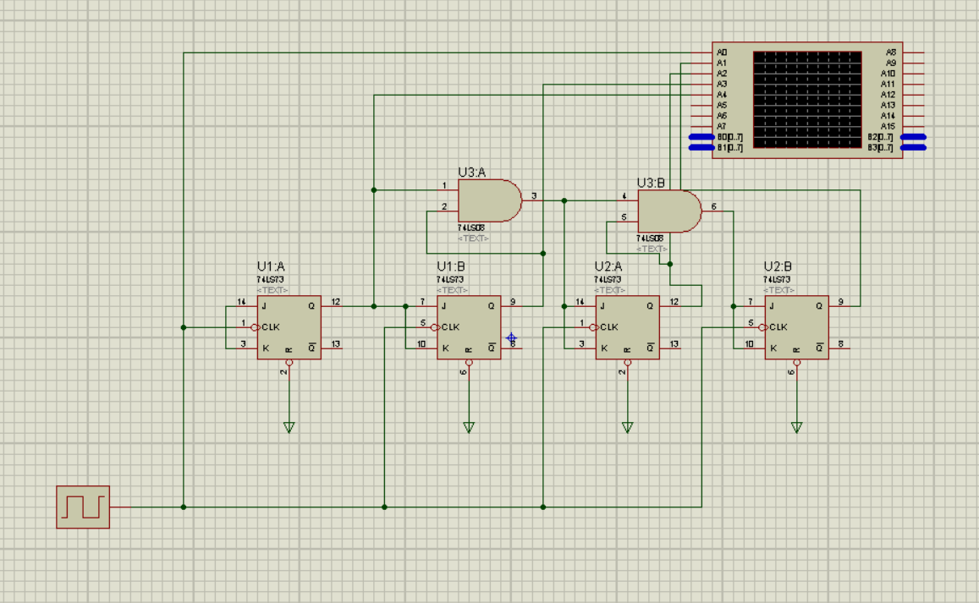

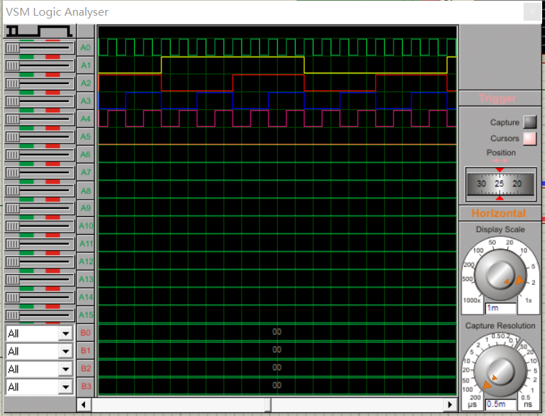

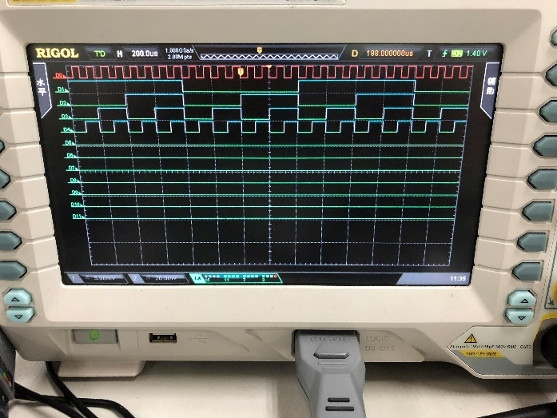

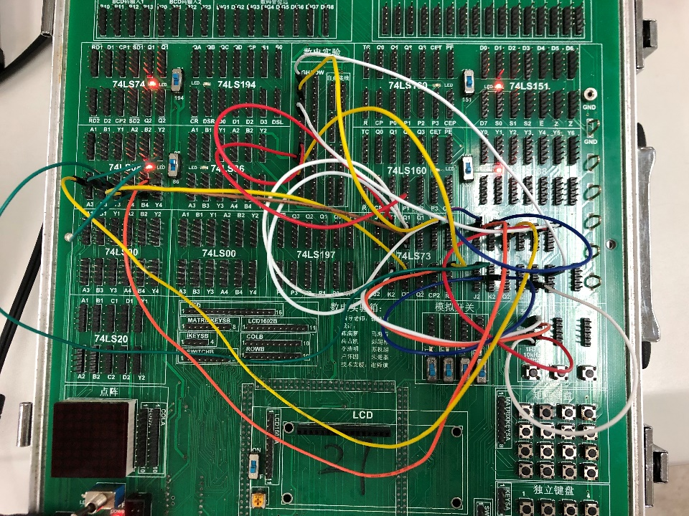

3. 用JK触发器和门电路设计模仿74LS197功能

简单版：

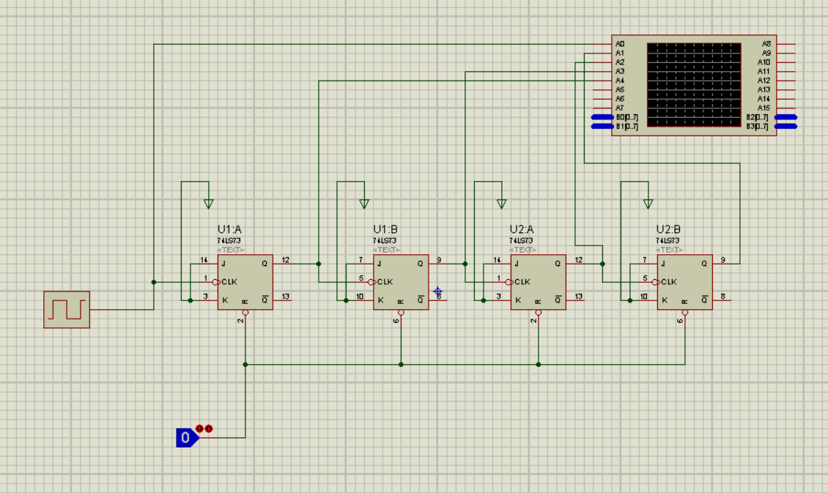

完整版：

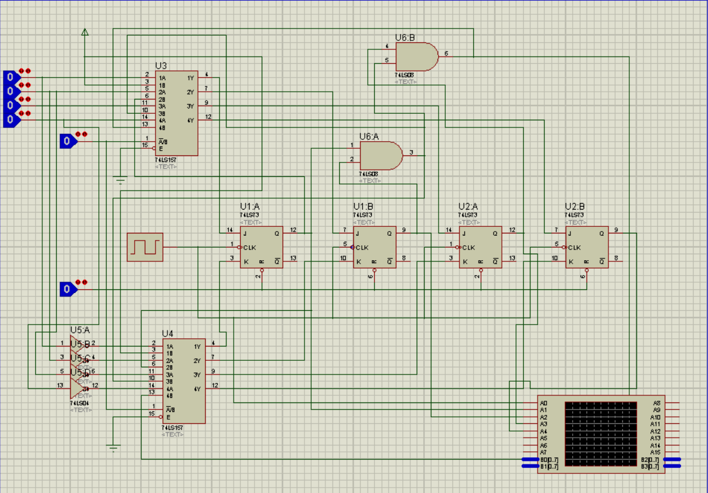

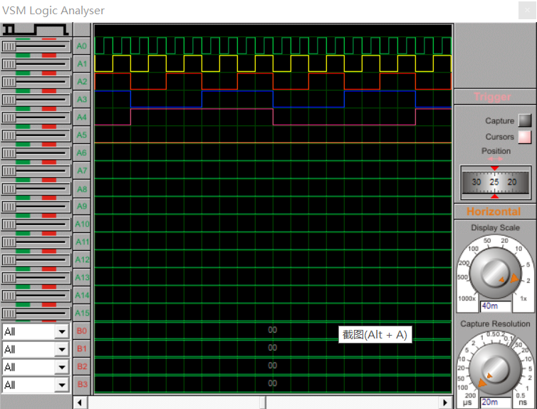

4. 用JK触发器和门电路设计一个具有置零，保持，左移，右移，并行送数功能的二进制四位计数器模仿74LS194功能。（注：在实验箱上可只实现左移或右移功能，在proteus软件上可实现对五个功能的综合实现）

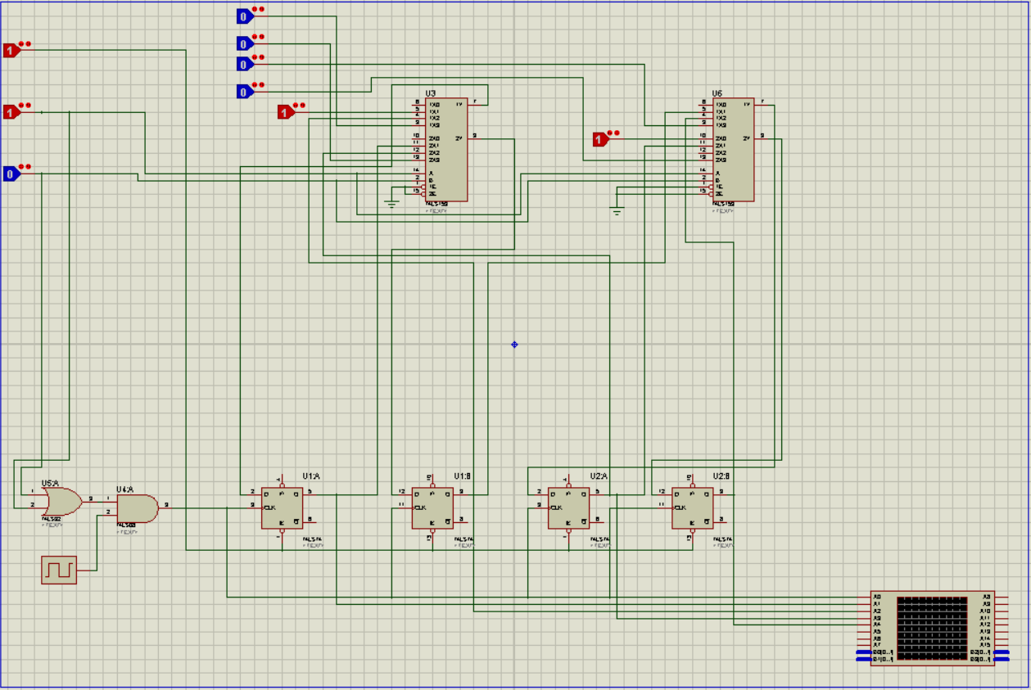

**六．实验中遇到的问题和解决办法**

J-K触发器尽管清零输入端已经接1但是还是出现了错误的翻转，本来应该是下降沿触发现在变成上升沿。